**Szkoła nauki jazdy – Brum, Brum**

Patrycja Karbownik

Dokumentacja Bazy Danych

WSTĘP

Szkoła Nauki Jazdy „Brum, Brum” później nazywana Szkołą szkoli kursantów na kierowców samochodów osobowych (kategoria B). Oddział znajduje się w Nowym Dworze Mazowieckim i prowadzi kurs na terenie czterech ośrodków egzaminacyjnych – Ciechanów, Warszawa Odlewnicza, Warszawa Bemowo i Warszawa Radarowa.

Oddział otwarty jest od poniedziałku do piątku w godzinach 10:00 – 18:00. Można się tam zapisać na kurs (co jest równoznaczne z zapisem na część teoretyczną kursu) oraz później na jazdy. Kursant może zapisywać się na jazdy do dowolnego instruktora, jednak zalecane jest ograniczenie się do maksymalnie dwóch. Każdy z instruktorów zaczyna pracę o indywidualnie ustalonej godzinie. Praca powyżej 240 godzin miesięcznie jest płatna dodatkowo. Nadgodziny może przydzielić jedynie sekretarka w uzgodnieniu z instruktorem, którego to dotyczy. *Przez Internet nie ma możliwości zapisania się na jazdy do danego instruktora w czasie jego nadgodzin.* Fsf

Liczba kursantów z dnia na dzień rośnie. Potrzebna jest więc baza do przechowania ich danych. Przegląd dostępnych godzin u poszczególnych instruktorów lub zebranie potrzebnych informacji do wypłacenia pensji również będzie ułatwione dzięki powstałej bazie danych.

STRUKTURA BAZY DANYCH

Baza danych Szkoły zbudowana jest z dwunastu tabel powiązanych ze sobą relacjami różnych typów (1:1, 1:N, M:N), wśród których tylko niektóre są obligatoryjne.

Jedna tabela posiada klucz główny złożony z kilku atrybutów, kilka z jednego atrybutu,  
a inne ze sztucznie wygenerowanego atrybutu typu *integer* (dzięki temu wszelkie późniejsze modyfikacje są wygodniejsze).

Wszystkie relacje są w trzeciej postaci normalnej.

Model związków encji i model relacyjny znajdują się na końcu dokumentacji.

WIDOKI

TRIGGERY

PROCEDURY I FUNKCJE

OPTYMALIZACJA WYDAJNOŚCI

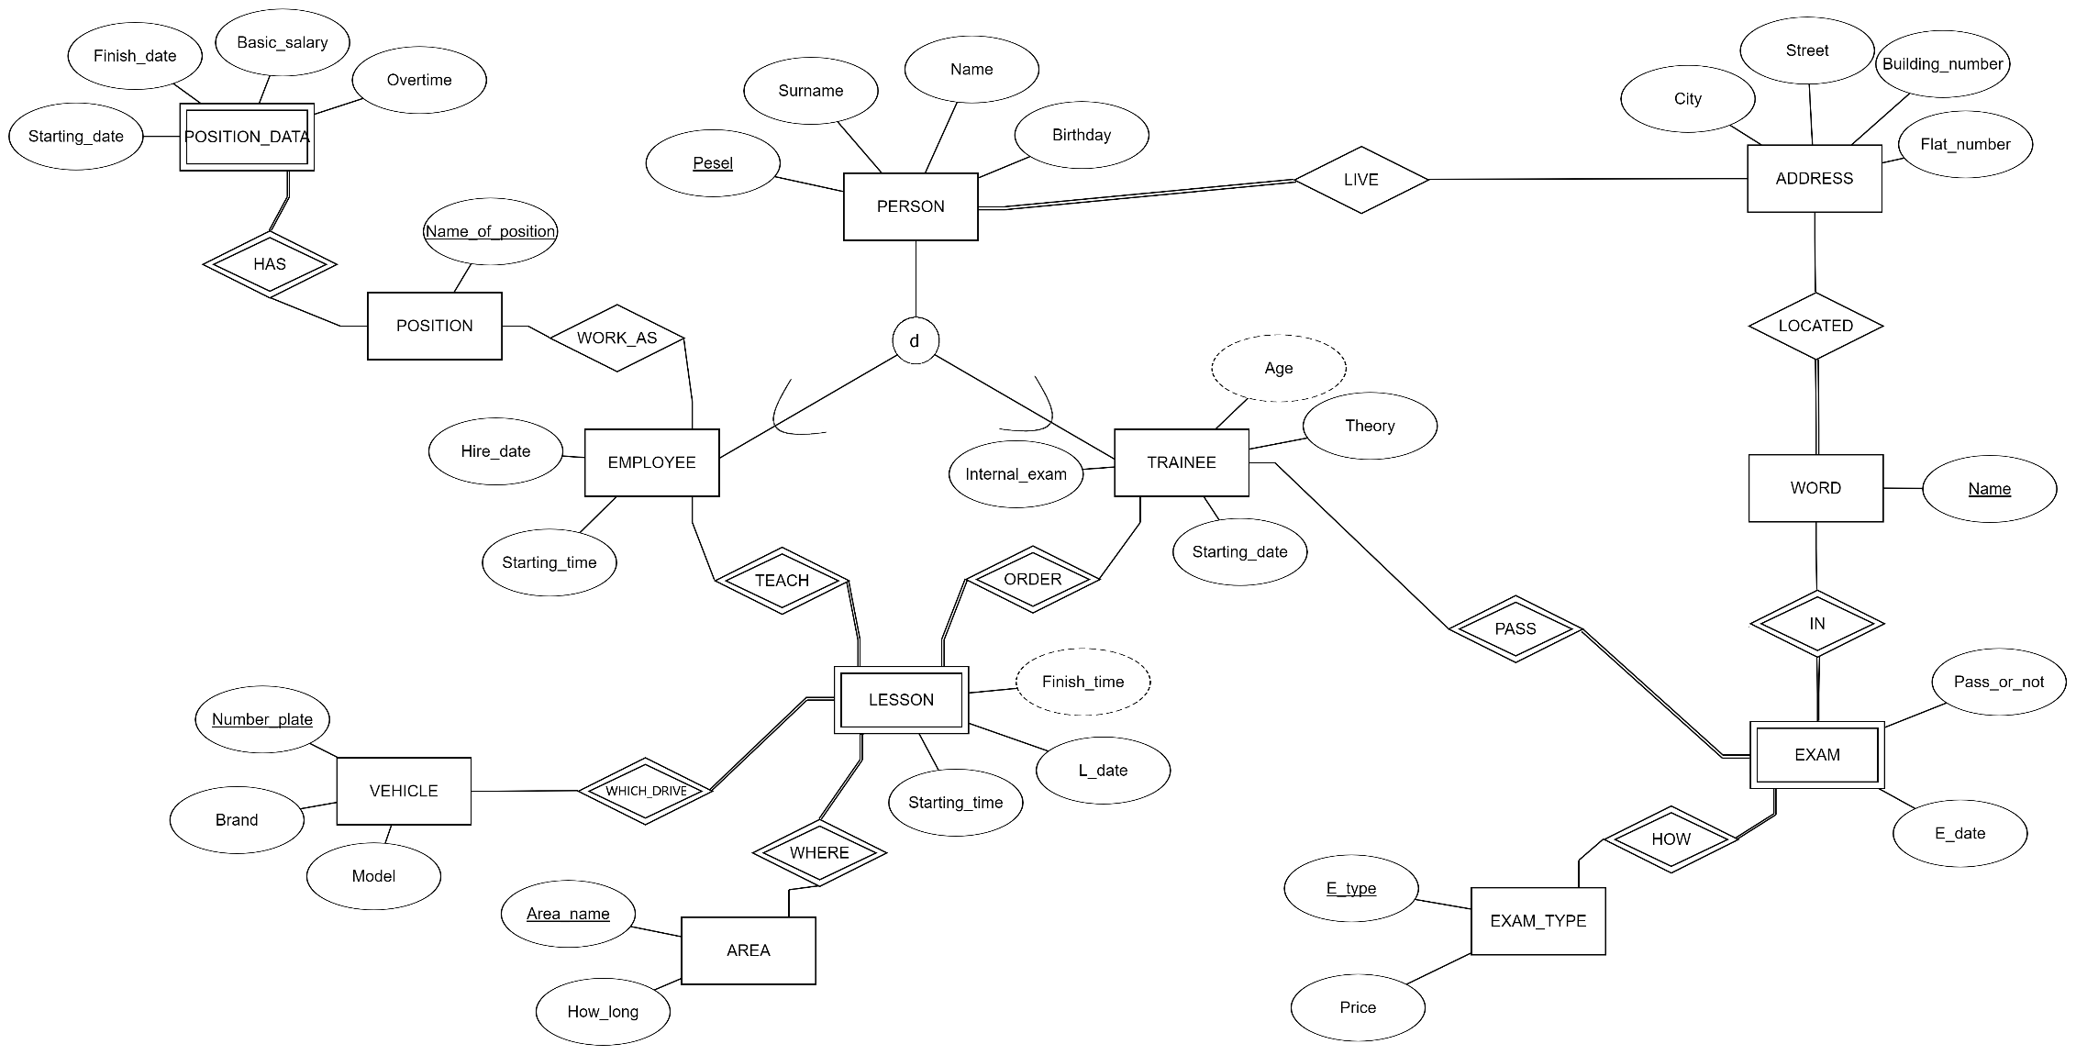

Model związków encji

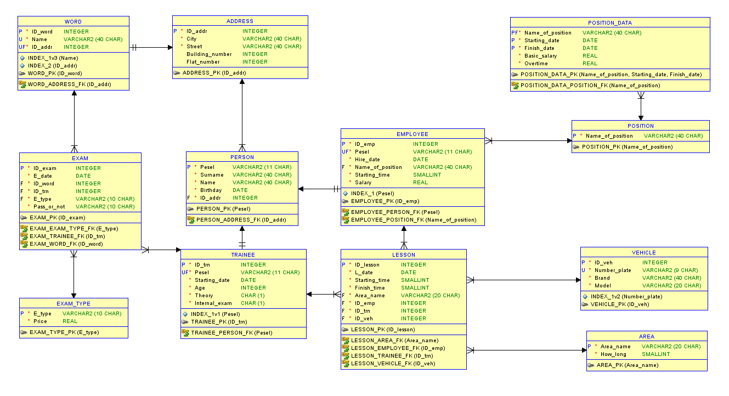

Model relacyjny